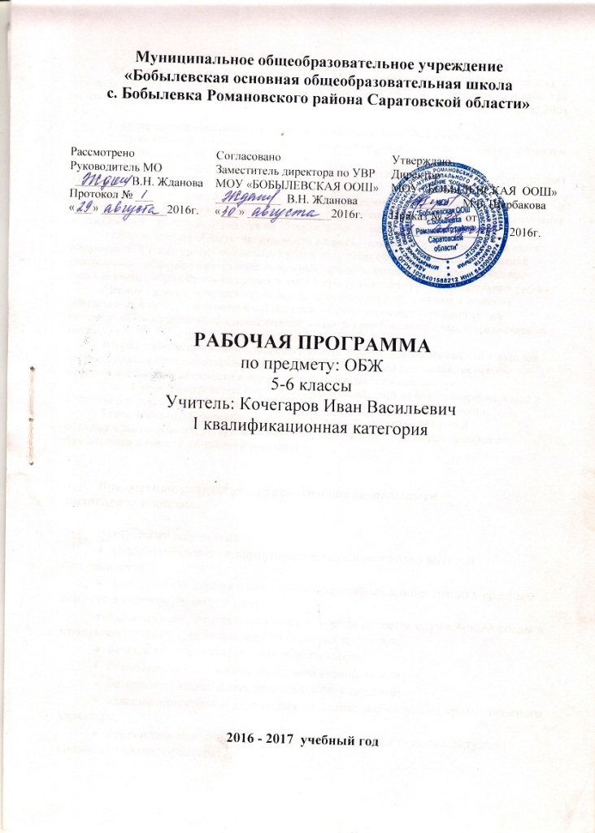
Рабочая программа по курсу ОБЖ в МОУ «Бобылеёвская ООШ» составлена в соответствии с Государственным стандартом общего образования, включающего в себя три компонента (приказ Министерства образования Российской Федерации № 1089 от 05.03.2004 г.).
1. Федеральный компонент – устанавливается Российской Федерацией.
2. Региональный компонент (национально-региональный) – устанавливается субъектом Российской Федерации (№ 1089 от 06.12.2004 г.).
3. Компонент образовательного учреждения – устанавливается МОУ «Бобылевская ООШ».
Кроме того, при составлении рабочей программы учитывались Федеральный и Региональный базисные учебные планы по курсу ОБЖ, в соответствие с которыми, на изучение курса ОБЖ в 5 – 6 классах отводится по 35 часов в год (1 час в неделю).
Образовательная область «Безопасность жизнедеятельности» с учетом целей и задач образования, а также уровня обучаемых в различных типах образовательных учреждений (дошкольных, общеобразовательных, начальных, средних, высших и послевузовских профессиональных образовательных учреждений) структурно имеет три образовательных уровня.
Первый уровень включает в себя передачу знаний, умений, навыков о способах поведения личности, позволяющих максимально снизить вероятность подвергнуться нежелательным воздействиям в повседневной жизни и в различных опасных и чрезвычайных ситуациях.
Второй уровень призван сформировать знания, умения, навыки, связанные с охраной труда в процессе производственных отношений. На этом уровне раскрываются основы профессиональной безопасности в определенной сфере деятельности.
Третий уровень определяет последовательность действий по безопасности человека и общества в целом в случаях чрезвычайных ситуаций мирного и военного времени.
Таким образом, «Безопасность жизнедеятельности» представляет собой образовательную область, раскрывающую общее содержание понятий по обеспечению безопасности личности, общества и государства.

Предметные результаты курса «Основы безопасности жизнедеятельности»

Выпускник научится:
- классифицировать и характеризовать условия экологической безопасности;
- использовать знания о предельно допустимых концентрациях вредных веществ в атмосфере, воде и почве;
- использовать знания о способах контроля качества окружающей среды и продуктов питания с использованием бытовых приборов;
- безопасно использовать бытовые приборы;
- безопасно использовать средства бытовой химии;
- безопасно использовать средства коммуникации;
- классифицировать и характеризовать опасные ситуации криминогенного характера;
- предвидеть причины возникновения возможных опасных ситуаций криминогенного характера;
- безопасно вести и применять способы самозащиты в криминогенной ситуации на улице;
- безопасно вести и применять способы самозащиты в криминогенной ситуации в подъезде;
- безопасно вести и применять способы самозащиты в криминогенной ситуации в лифте;
- безопасно вести и применять способы самозащиты в криминогенной ситуации в квартире;
- безопасно вести и применять способы самозащиты при карманной краже;
- безопасно вести и применять способы самозащиты при попытке мошенничества;
- адекватно оценивать ситуацию дорожного движения;
- адекватно оценивать ситуацию и безопасно действовать при пожаре;
- безопасно использовать средства индивидуальной защиты при пожаре;
- безопасно применять первичные средства пожаротушения;
- соблюдать правила безопасности дорожного движения пешехода;
- соблюдать правила безопасности дорожного движения велосипедиста;
- соблюдать правила безопасности дорожного движения пассажира транспортного средства;
- классифицировать и характеризовать причины и последствия опасных ситуаций на воде;
- адекватно оценивать ситуацию и безопасно вести у воды и на воде;
- использовать средства и способы само- и взаимопомощи на воде;
- классифицировать и характеризовать причины и последствия опасных ситуаций в туристических походах;
- готовиться к туристическим походам;
- адекватно оценивать ситуацию и безопасно вести в туристических походах;
- адекватно оценивать ситуацию и ориентироваться на местности;
- добывать и поддерживать огонь в автономных условиях;
- добывать и очищать воду в автономных условиях;
- добывать и готовить пищу в автономных условиях; сооружать (обустраивать) временное жилище в автономных условиях;
- подавать сигналы бедствия и отвечать на них;
- оповещать (вызывать) экстренные службы при чрезвычайной ситуации;
- характеризовать безопасный и здоровый образ жизни, его составляющие и значение для личности, общества и государства;
- классифицировать мероприятия и факторы, укрепляющие и разрушающие здоровье;
- планировать профилактические мероприятия по сохранению и укреплению своего здоровья;
- адекватно оценивать нагрузку и профилактические занятия по укреплению здоровья; планировать распорядок дня с учетом нагрузок;
- выявлять мероприятия и факторы, потенциально опасные для здоровья;
- безопасно использовать ресурсы интернета;
- анализировать состояние своего здоровья;
- определять состояния оказания неотложной помощи;
- использовать алгоритм действий по оказанию первой помощи;
- классифицировать средства оказания первой помощи;
- оказывать первую помощь при наружном и внутреннем кровотечении;
- извлекать инородное тело из верхних дыхательных путей;
- оказывать первую помощь при ушибах;
- оказывать первую помощь при растяжениях;
- оказывать первую помощь при вывихах;
- оказывать первую помощь при переломах;
- оказывать первую помощь при ожогах;
- оказывать первую помощь при отморожениях и общем переохлаждении;
- оказывать первую помощь при отравлениях;
- оказывать первую помощь при тепловом (солнечном) ударе;
- оказывать первую помощь при укусе насекомых и змей.
Выпускник получит возможность научиться:
- классифицировать и характеризовать причины и последствия опасных ситуаций в туристических поездках;
- готовиться к туристическим поездкам;
- адекватно оценивать ситуацию и безопасно вести в туристических поездках;
- анализировать последствия возможных опасных ситуаций в местах большого скопления людей;
- анализировать последствия возможных опасных ситуаций криминогенного характера;
- классифицировать основные правовые аспекты оказания первой помощи;
- оказывать первую помощь при не инфекционных заболеваниях;
- использовать для решения коммуникативных задач в области безопасности жизнедеятельности различные источники информации, включая Интернет-ресурсы и другие базы данных;
- усваивать приемы действий в различных опасных и чрезвычайных ситуациях;
- исследовать различные ситуации в повседневной жизнедеятельности, опасные и чрезвычайные ситуации, выдвигать предположения и проводить несложные эксперименты для доказательства предположений обеспечения личной безопасности;
- творчески решать моделируемые ситуации и практические задачи в области безопасности жизнедеятельности.

Основное содержание учебного предмета ОБЖ на уровне основного общего образования

Основы безопасности личности, общества и государства
Основы комплексной безопасности
5-6 кл.
Человек и окружающая среда. Мероприятия по защите населения в местах с неблагоприятной экологической обстановкой, предельно допустимые концентрации вредных веществ в атмосфере, воде, почве. Бытовые приборы контроля качества окружающей среды и продуктов питания. Основные правила пользования бытовыми приборами и инструментами, средствами бытовой химии, персональными компьютерами и др. Безопасность на дорогах. Правила безопасного поведения пешехода, пассажира и велосипедиста. Пожар его причины и последствия. Правила поведения при пожаре. Первичные средства пожаротушения. Средства индивидуальной защиты. Водоемы. Правила поведения у воды и оказания помощи на воде. Правила безопасности в туристических походах и поездках. Правила поведения в автономных условиях. Сигналы бедствия, способы их подачи и ответы на них. Правила безопасности в ситуациях криминогенного характера (квартира, улица, подъезд, лифт, карманная кража, мошенничество). Элементарные способы самозащиты.
Защита населения Российской Федерации от чрезвычайных ситуаций
Действия по сигналу «Внимание всем!». Эвакуация населения и правила поведения при эвакуации.
Основы медицинских знаний и здорового образа жизни
Основы здорового образа жизни
Основные понятия о здоровье и здоровом образе жизни. Составляющие и факторы здорового образа жизни (физическая активность, питание, режим дня, гигиена). Вредные привычки и их факторы (навязчивые действия, игромания употребление алкоголя и наркотических веществ, курение табака и курительных смесей), их влияние на здоровье
Основы медицинских знаний и оказание первой помощи
Основы оказания первой помощи. Первая помощь при наружном и внутреннем кровотечении. Извлечение инородного тела из верхних дыхательных путей. Первая помощь при ушибах и растяжениях, вывихах и переломах. Первая помощь при ожогах, отморожениях и общем переохлаждении. Первая помощь при отравлениях. Первая помощь при тепловом (солнечном) ударе. Первая помощь при укусе насекомых и змей.

Учебно-тематический план

Основные разделы (модули) тематического плана для 5 класса.

Раздел 1. | Безопасность и защита человека в ЧС | 25 ч.
Раздел 2. | Гражданская оборона и ее предназначение | 3 ч.
Раздел 3. | Основы ЗОЖ, медицинских знаний и1МП | 7 ч.
 | Итого: | 35 ч.

Основные разделы (модули) тематического плана для 6 класса.

Раздел 1. | Безопасность и защита человека в экстремальных природных условиях | 24 ч.
Раздел 2. | Основы медицинских знаний и 1МП | 11 ч.
 | Итого: | 35 ч.

Календарно тематическое планирование
Класс: 5
Учитель: Кочегаров И. В.
Плановых контрольных работ - ; лабораторных работ - ; административных контрольных работ - .
Учебник: Основы безопасности жизнедеятельности: 5 класс: /М.П. Фролов, Е.Н. Литвинов, А.Т. Смирнов и др.; под ред. Ю.Л. Воробьёва – М.: АСТ: Астрель, 2012.

№  п/п | Содержание | Общее  количе  ство  часов  по  разделу | Кол-во  часов  по теме | Конт  роль | Дата
 |  |  |  |  | план | факт
Раздел 1. Безопасность и защита человека в ЧС. |  | 25
Глава 1. Опасные и ЧС |  | 5
1 | .Опасные и чрезвычайные ситуации |  | 1
2 | Главные правила ОБЖ |  | 1
3 | Как научиться выявлять и предвидеть опасность |  | 1
4 | Опасности в городе и сельской местности. |  | 1
5 | Какие службы защищают население  Какие сигналы оповещают нас об опасностях. |  | 1
Глава 2. Аварийные ситуации в жилище. Безопасность современных жилищ |  | 8
6 | Опасные ситуации в жилище. |  | 1
7 | Пожары в жилище |  | 1
8 | Контрольная работа №1 |  | 1 | Итог. урок
9 | Оповещение при пожаре и эвакуация |  | 1
10 | Средства тушения пожаров |  | 1
11 | Опасные газы |  | 1
12 | Затопление жилища. |  | 1
13 | Разрушения зданий |  | 1
Глава 3. Безопасность в быту. |  | 2
14 | Опасные вещества в быту |  | 1
15 | Контрольная работа №2 |  | 1 | Итог. урок
Глава 4. Современный транспорт - зона повышенной опасности. |  | 7
16 | Опасные ситуации на дорогах |  | 1
17 | Безопасность в общественном и личном транспорте |  | 1
18 | Правила поведения в метро. |  | 1
19 | Правила поведения на железнодорожном транспорте. |  | 1
20 | Как уберечься от опасностей на воде и водном транспорте. |  | 1
21 | Опасный лёд. |  | 1
22 | Аварийные ситуации на воздушном транспорте |  | 1
Глава 5. Опасные ситуации криминального (преступного) характера |  | 3
23 | Криминальные ситуации. Как защитить свой дом. |  | 1
24 | Криминальные ситуации на улице и в других местах. |  | 1
25 | Как защитить себя при угрозе террористического акта |  | 1.
Глава 6. Опасные ситуации, связанные с нарушением экологического равновесия |  | 7
26 | Нарушение экологического равновесия. |  | 1
27 | За чистый воздух |  | 1
28 | Контрольная работа №3 |  | 1 | Итог. урок
29 | Вода – формула жизни! |  | 1
30 | Загрязнение почвы. |  | 1
31 | Продукты под контролем |  | 1
32 | Безопасный компьютер |  | 1
Раздел 2. Основы медицинских знаний и 1МП. ОЗОЖ. |  | 3
Глава 8. 1МП. Цели и задачи 1МП. |  | 2
33 | что следует знать об оказании первой помощи |  | 1
34 | Помощь при термических и химических ожогах. |  | 1
35 | Правила здорового образа жизни. |  | 1
 | Итого 35 часов

Календарно тематическое планирование
Класс: 6
Учитель: Кочегаров И. В.
Плановых контрольных работ - ; лабораторных работ - ; административных контрольных работ - .
Учебник: Основы безопасности жизнедеятельности: 6 класс: /М.П. Фролов, Е.Н. Литвинов, А.Т. Смирнов и др.; под ред. Ю.Л. Воробьёва – М.: АСТ: Астрель, 2012.

№  п/п | Содержание | Общее кол-во часов по разделу | Кол-во часов по теме | Контроль | Дата
 |  |  |  |  | План | Факт
Раздел 1. Безопасность и защита человека в экстремальных природных условиях. |  | 24
Глава 1. Экстремальная ситуация в природе и первоочередные действия человека, попавшего в нее. |  | 4
1 | Опасные и экстремальные ситуации. Что к ним приводит? |  | 1
2 | Как подготовиться к путешествию, чтобы не попасть в опасную или экстремальную ситуацию |  | 1
3 | Факторы, мешающие справляться с экстремальной ситуацией и как их преодолеть. |  | 1
4 | Последовательность действия в экстремальной ситуации в природе. |  | 1 | Итог. урок
Глава 2. Смена климатографических условий. |  | 3
5 | Акклиматизация в условиях жаркого климата и в Северных районах. |  | 1
6 | Акклиматизация в горной местности. |  | 1
7 | Общие правила успешной акклиматизации, питьевой и пищевой режимы. |  | 1 | Итог. урок
Глава 3. Возможности выживания человека в условиях автономного существования в природной среде. |  | 17
8 | Если ты отстал от группы или заблудился в лесу. |  | 1
9 | Авария транспортного средства в безлюдной местности. |  | 1
10 | Способы подачи сигналов бедствия |  | 1
11 | Ориентирование по компасу, солнцу и часам, звездам. |  | 1
12 | Ориентирование по местным признакам. Как находить дорогу к жилью? |  | 1
13 | Выбор места. Устройство временных укрытий. |  | 1
14 | Типы временных укрытий. |  | 1
15 | Добывание огня. Место для костра. |  | 1
16 | Разжигание костра. Виды костров. |  | 1
17 | Обеспечение бытовых потребностей. |  | 1
18 | Обеспечение водой. |  | 1
19 | Организация питания. |  | 1
20 | Нетрадиционные виды пищи. |  | 1
21 | Личная гигиена. Уход за одеждой и обувью. Профилактика заболеваний. |  | 1
22 | Как вести себя при встрече с хищными зверями. |  | 1
23 | Опасности при переправах через реки, передвижение по болотам. |  | 1
24 | Молнии. Их виды. Поражение молнией. 1МП. |  | 1 | Итог. урок
Раздел 2. Основы медицинских знаний и 1МП. |  | 11
Глава 5. Общие принципы оказания 1МП |  | 11
25 | Само и взаимопомощь. Общие принципы оказания 1МП. |  | 1
26 | Аптечка. Природные лекарственные средства. |  | 1
27 | Потертости и мозоли. Ссадины и порезы. |  | 1
28 | Травмы ОДА:  - ушибы, растяжения и разрывы связок, вывихи и переломы. |  | 1
29  30 | Укусы животных:  - укусы насекомых, паукообразных;  - укусы змей;  - укусы бешеных животных и грызунов. 1МП. |  | 1  1
31 | Отравления, их виды и причины.  1 МП |  | 1
32 | 1МП утопающему. Основные приёмы оживления - реанимация |  | 1
33 | Тепловые и солнечные удары. Поражение молнией.. 1МП. |  | 1
34 | Заболевание глаз. Удаление инородных тел из глаза, уха, носа. |  | 1
35 | Переноска пострадавшего без носилок. |  | 1 | Итог. урок
 | Итого: | 35 часов | 35

